1. Настройка датчика близкого конца бумаги.

1. Выключить принтер, и отключить шнур питания.

2. Открутить винты. Удалить крышку коробки платы управления.

3. Так как настройка производится вращением регулятора VR6(см.рис.), найти его положение на
плате управления. Подготовить специальную микроотвертку.

4. Установите рулон бумаги.

5. Установите датчик (близкого конца бумаги) на удалении 3 ... 7 мм от боковой
поверхности рулона бумаги.

6. Кончиком тонкого предмета выключить DIP ключ DSW1-4.

7. Если есть специальная микроотвертка, то вращение регулятора VR6 производится
через специальное окно на нижней стороне (на дне) коробки платы управления.
Если нет специальной микроотвертки, то надо открутить винты крепления коробки
платы управления и выдвинуть из корпуса коробку платы управления в сторону
разъемов. В этом случае можно вращать регулятор VR6 со стороны монтажа с
помощью тонкой шлицевой часовой отвертки.

8. Нажмите ключ SW2 на панели управления при включении питания принтера.

9. Вращать регулятор VR6, используя микроотвертку, до тех пор, пока оба индикатора -
LED1 (зеленый LED) и LED2 (красный LED) не загорятся.

10. Если не удается добиться свечения обоих индикаторов, устанавливают VR6 в положение,
в котором LED2 горит, а LED1 погашен.

11. Выключить питание.

12. Переключить DIP ключ DSW1-4 в его начальное состояние (ON).

13. Установить на место коробку платы (если ее снимали) и крышку коробки. Завинтить
винты.

На этом завершается настройка датчика близкого конца бумаги.

Датчик близкого конца бумаги

Рис.1. Расположение VR6 и DIP ключей DSW1.

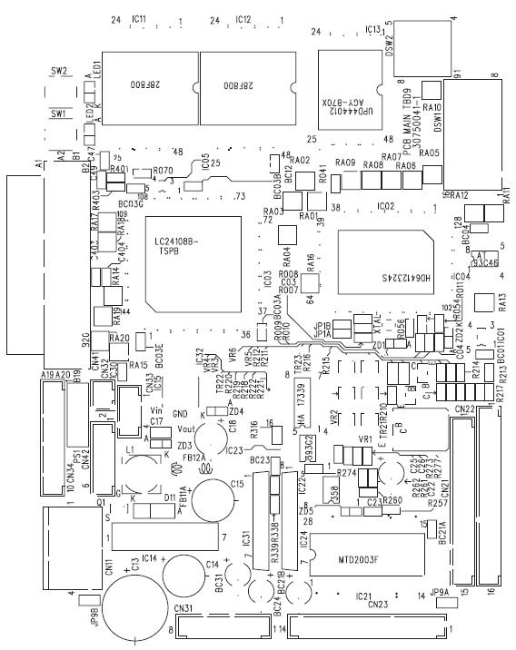

Рис.2. Положение VR6 и DIP ключей DSW1 на плате.

Рис.2. Положение индикаторов LED1 и LED2.

Рис.3. Положение окна настройки и датчика.

